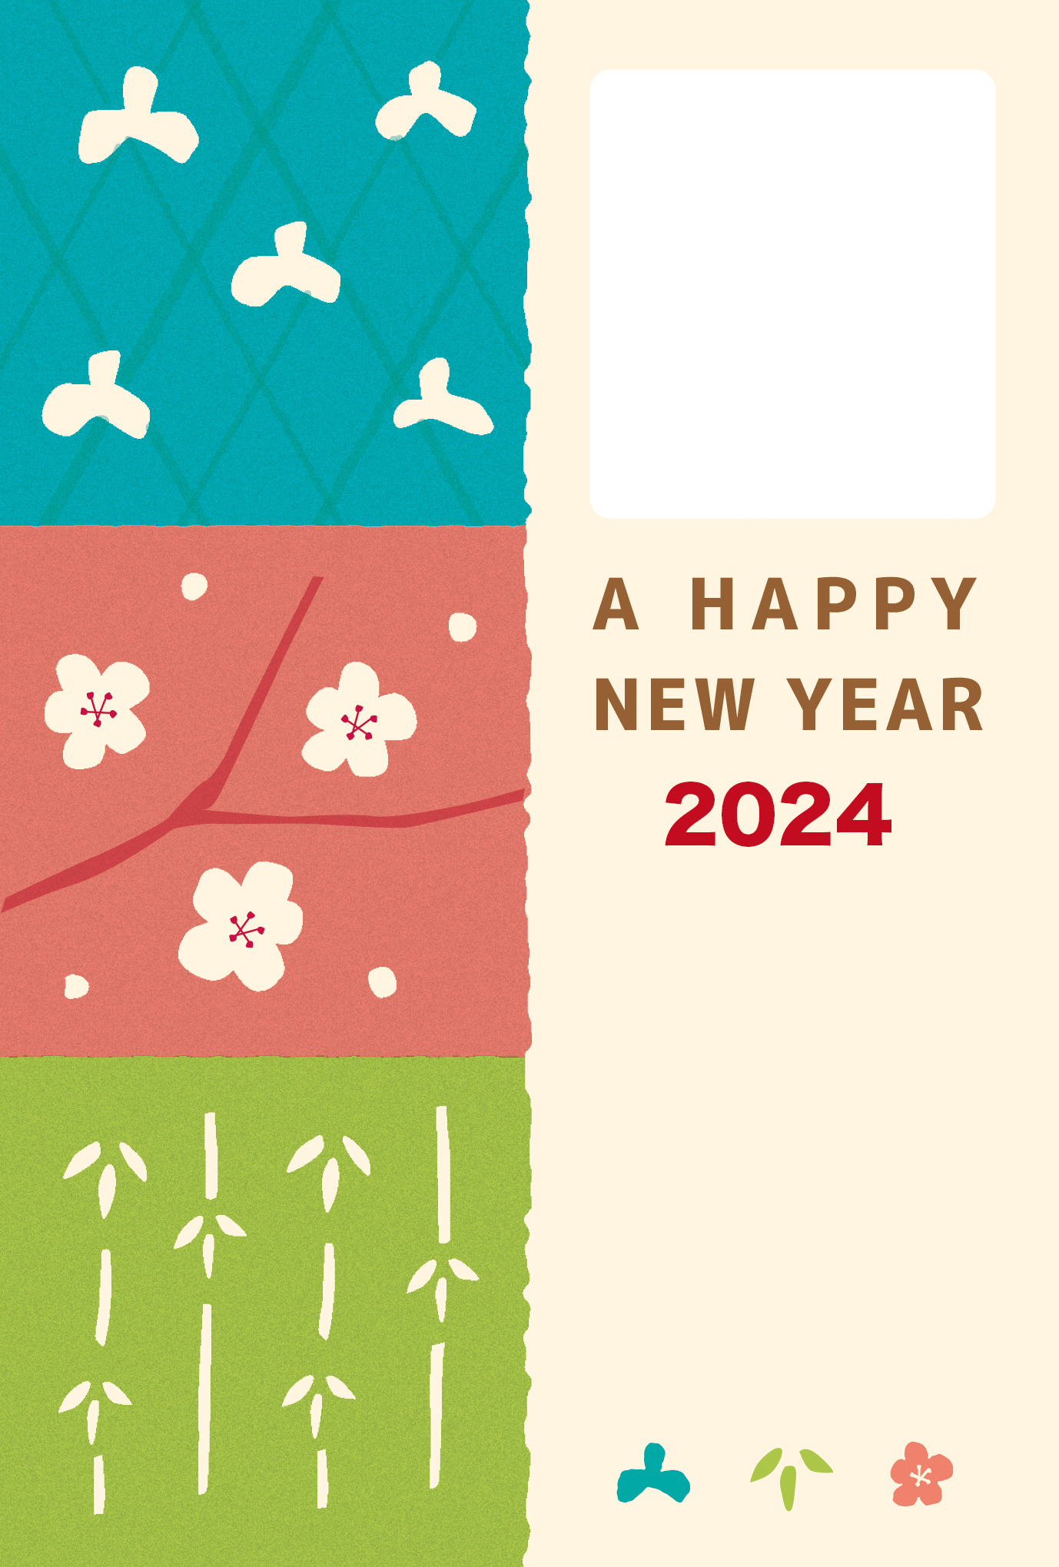

ここに写真をいれてください。

※このテキストボックスは削除してください。

〒000-0000

東京都川区南大井○-○-○○

山本 健一・葉子・はるか（三歳）

明けましておめでとうございます。

昨年は色々とお世話になりました。

我が家では、新しい家族が増え

にぎやかな新年を迎えております。

今後ともよろしくお願い申し上げ

ます。

※フチなし印刷設定で

出力してください。

※このテキストボックスは

削除してください。